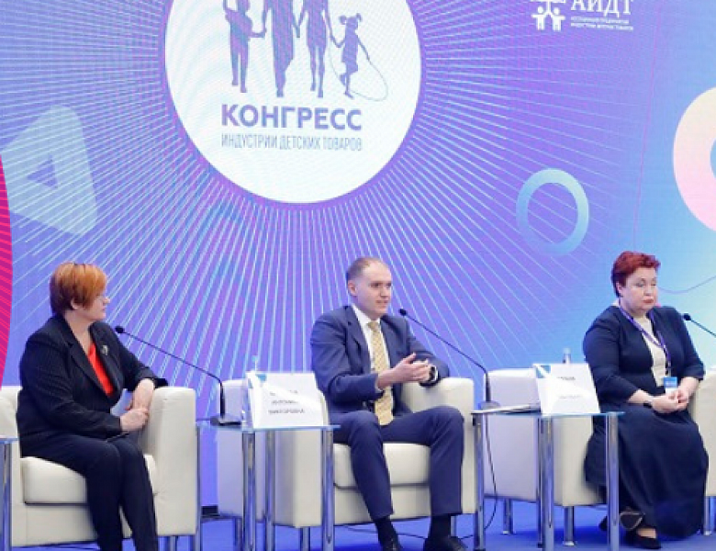
В период с 27 по 29 сентября 2022 года (региональный этап) и с 22 по 24 ноября 2022 года (федеральный этап) при поддержке Министерства промышленности и торговли РФ в г. Москве состоится Конгресс индустрии детских товаров.
Цель Конгресса – обсуждение возможностей российской индустрии детских товаров, формирование предложений по совершенствованию механизмов поддержки российских производителей товаров для детей, представление и тиражирование лучших региональных практик поддержки промышленности детских товаров и имущественных мер поддержки семей с детьми, а также выработка системных решений, способствующих повышению конкурентоспособности российской промышленности, работающей в интересах детства и оказывающих влияние на темпы ее развития.
Деловая программа мероприятия предусматривает выступления руководителей профильных министерств и ведомств, глав крупнейших российских и международных компаний и ведущих экспертов рынка. Участники обсудят актуальные проблемы отрасли, а также проинформируют о лучших практиках региональной поддержки индустрии детских товаров.
Подробная информация о Конгрессе размещена на официальном сайте http://congress-idt.ru.

